Piet Geijs, Vlissingen
1. Roye 389 duiven
2. Roye Rayon 7 1.009 duiven
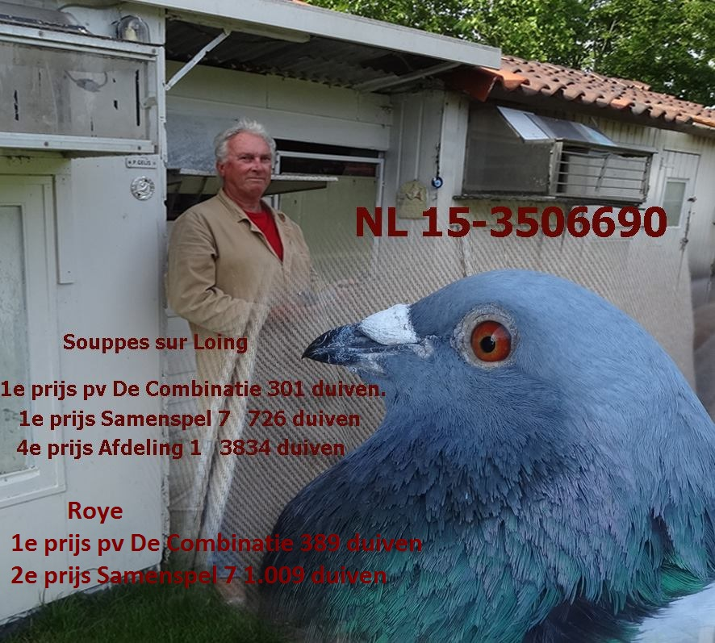
De ‘690’ van Piet Geijs flikt het weer. Een beetje oplettende melker weet dat deze duif weet wat vroeg vliegen is. Als jong kreeg deze duif de navluchten en liet zich goed zien op de laatste Gien. Als jaarling vloog deze jaarling ook al prima, met als hoogtepunt de eerste prijs in de vereniging op Souppes sur Loing. Dit jaar weet de ‘690’ de uitslag ook prima te raken met nu dus de eerste prijs in de club en op moment van schrijven ook nog een 94e NPO tegen 4.126 duiven. Deze 94e NPO was niet het hoogtepunt, want de ‘89’ vloog een 4e NPO teletekst op Fontenay, maar hierover kunt u meer lezen in een andere reportage. Piet doet er alles aan om weer op zijn oude niveau terug te komen en gezien de successen, zal het een kwestie van tijd zijn voordat Piet weer een goed hok met duiven heeft zitten.
‘690’
De ‘690’ is voor een deel afkomstig van Comb. de Dooij uit Hogerheide. Hier is Piet erg goed mee en ook de duiven zorgen voor veel plezier. Comb. de Dooij spelen in de club van Hok Huijsmans en deze nationale topper kunnen zij zeer stevig partij bieden. Aan moederskant stamt de ‘690’ af van veel topduiven van Adrie Stroo. Deze duivenmelker wist jarenlang Zeeland in zijn macht te houden en Piet wist al snel van deze kwaliteitsduiven te profiteren.
Piet
Piet is in deze reportage een aparte rubriek zeker meer dan waard. Iedere inkorvingsdag is hij al vroeg op de club. Hij zorgt dat alles helemaal klaar is om in te korven. Veel mensen komen hun duiven brengen, korven snel in en gaan een praatje maken met elkaar. Dit is allemaal mogelijk vanwege de vrijwilligers in de club en in dit geval dus ook een groot deel door Piet. Namens de club kan ik wel zeggen dat we Piets inzet enorm waarderen. Piet vraagt weleens of mensen bij de bar willen gaan praten, omdat het anders lastig inkorven is. Ik weet uit ervaring dat inkorven het fijnst is, als het rustig is en je alles goed kan verstaan. Piet bedoelt het allemaal goed als hij dit zegt en doet dit zodat de duiven rustig in de mand zitten en zonder fouten ingekorfd kunnen worden. Mocht Piet een avondje niet bij de inkorftafel staan, dan vinden we hem wel weer lachend en brullend achter de bar. Piet, hartstikke bedankt voor alles wat je doet in de club!!!
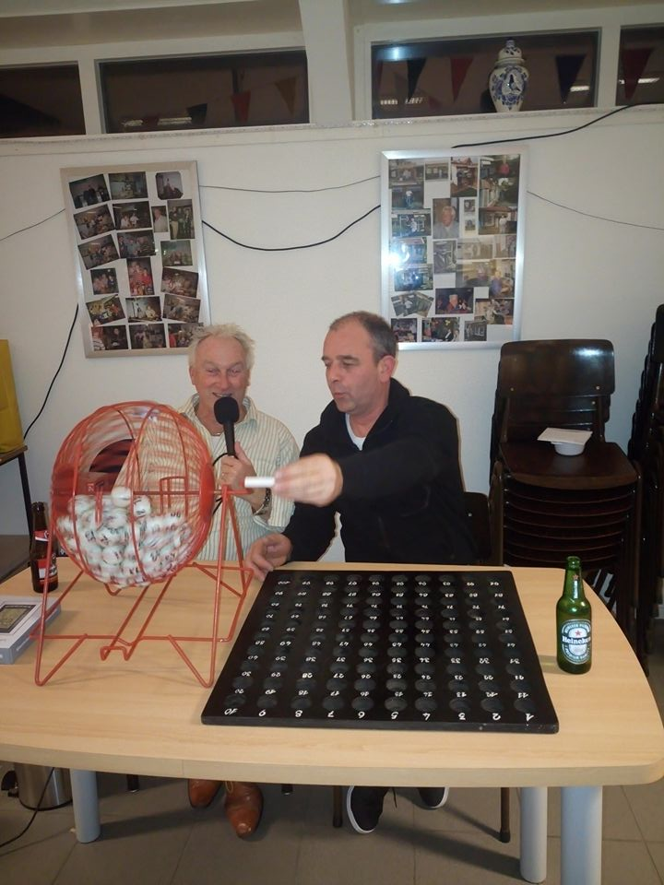
(Piets favoriete plek: achter de microfoon of de bingotafel)
In de schijnwerper
A. Beekman & Zn. – Toppers van de club. Eerst lieten ze het op de vitesse en midfond zien, maar nu spelen ze ook al teletekst op de dagfond. Namens de club van harte gefeliciteerd met jullie vitesse kampioenschap. Geweldig!
Josua Hoek – Deze fietsende rechter (advocaat) laat bij tijden zien dat hij een goed hok met duiven heeft. Ook deze keer draait hij een prachtig percentage in de prijzen en vinden we hem terug op het podium. Klasse!
Gerrie van Boven – Gerrie haalt regelmatig uit in de club en speelt deze week een 4e prijs in de club. Achter de schermen doet hij veel voor de club en de afdeling. Super Gerrie! Een stille kracht, maar zeker niet minder gewaardeerd.
Comb. Houmes & Zn. – 10 duiven werden er ingekorfd en hiervan speelden er 7 prijs. Dit resulteerde in een notering bij Het Spoor der Kampioenen in hun rubriek ‘Beste Hokprestaties’. Super mannen en (klein)zoon!
Leen van Wallenburg – Dik in de 90, maar hij haalt toch nog even een kunstje uit om in de kop van de uitslag te vliegen. Super!!!
Rinus Clement – Rinus is 1 en al duif. Uren kun je met hem over duiven praten en zijn fanatisme begint te lonen. In samenspel 4 weet hij beslag te leggen op het vitessekampioenschap en in Middelburg zijn we daar wel een beetje trots op. Super!
Patrick Noorman

